Polacy uwielbiają piec ciasta!
Wiemy, które ciasta pojawiają się na świątecznych stołach najczęściej
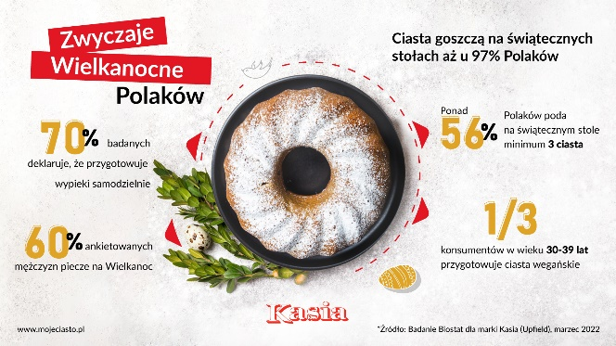
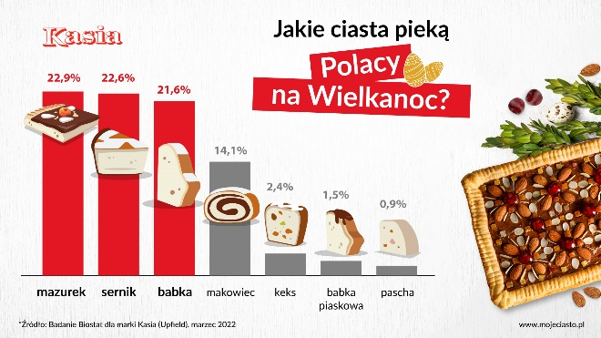
Mazurek to król wielkanocnych wypieków – wynika z raportu zainicjowanego przez markę „Kasia” na temat świątecznych zwyczajów Polaków*. Tuż za nim w rankingu najpopularniejszych ciast plasują się sernik, babka oraz makowiec. Dużym zainteresowaniem cieszą się także wypieki wegańskie – już blisko 20% wszystkich ciast stanowią te, które powstały wyłącznie ze składników pochodzenia roślinnego.

Ciasta goszczą na świątecznych stołach aż u 97% Polaków. 70% badanych deklaruje, że przygotowuje je samodzielnie. Co więcej, okazuje się, że pieczenie to nie tylko domena kobiet. Aż 60% ankietowanych mężczyzn przyznało, że piecze na Wielkanoc! A ile ciast pojawia się w naszych domach na święta? Także w tym zakresie wyniki badania wskazują, że uwielbiamy wielkanocne słodkości – respondenci najczęściej wskazywali (ponad 56%), że podają na stół minimum 3 ciasta. Co ważne, w opinii większości ankietowanych (73,8%), podczas tegorocznych świąt wielkanocnych będzie ich tyle samo, co w roku ubiegłym.
Jedną z ciekawych tendencji jest coraz większy udział ciast wegańskich w świątecznym menu. Już niemal 1/3 konsumentów w wieku 30-39 lat przygotowuje ciasta powstałe wyłącznie na bazie składników pochodzenia roślinnego.
Perfekcyjne ciasto na święta
Jak wynika z badania przeprowadzonego na zlecenie marki „Kasia”, źródłem kulinarnych inspiracji są dla Polaków głównie przepisy od znajomych i rodziny (68,2%) oraz z te z kulinarnych portali internetowych (59,8%). Kobiety częściej niż mężczyźni sięgają po przepisy z serwisów internetowych oraz po te proponowane przez influencerów.
Konsumenci chcą więc korzystać ze sprawdzonych przepisów, by mieć pewność udanych wypieków. Ich gwarancją są najwyższej jakości składniki. Z pomocą jak zawsze przychodzi „Kasia” z oferty Upfield, światowego lidera żywności pochodzenia roślinnego – marka numer 1 do pieczenia**. Doskonale sprawdzi się do wykonania wielkanocnych ciast – tych tradycyjnych, jak i nowoczesnych, w tym wegańskich. Występuje w wersji klasycznej, wegańskiej bez laktozy oraz o maślanym smaku. Nie zawiera konserwantów i jest wzbogacana witaminami A i D.
Przepisy na perfekcyjne ciasta, czyli te, które błyskawicznie znikają z talerzy, można znaleźć na stronie www.mojeciasto.pl.

--------------------------------------------------------------
Kontakt:
Joanna Szałasz
PR & Marketing Specialist
joanna@yellowcups.pl
+48 536 410 824

